软件需求规格说明
广贤管理系统

2020年01月15日

目录
1 范围 4
1.1 标识 4
1.2 背景 4
1.3 术语 4
1.4 基线 4
2 引用文件 4
3 原始需求清单 5
3.1 软件需求 5
3.1.1 权限管理 6
3.1.2 员工管理 6
3.1.3 考勤录入 6
3.1.4 考勤管理 6
3.1.5 考勤分析 6
3.1.6 虚拟机申请 6
3.1.7 虚拟机归还 6
3.1.8 虚拟机提醒 6
3.1.9 虚拟机管理 6
3.1.10 系统统计 6
3.1.11 系统日志 6
3.2 保密性需求 6
3.3 易用性需求 6
3.4 可靠性需求 7
3.5 可维护性需求 7
3.6 运行环境需求 7
3.7 设计约束 7
4 系统需求分析 8
4.1 系统总体用例 8
4.2 权限管理用例分析 8
4.2.1 用例规约 8
4.2.2 活动描述 9
4.2.3 用例原型 9
4.2.4 用例所需系统功能 9
4.3 员工管理用例分析 9
4.3.1 用例规约 9
4.3.2 活动描述 10
4.3.3 用例原型 10
4.3.4 用例所需系统功能 10
4.4 考勤录入用例分析 10
4.4.1 用例规约 10
4.4.2 活动描述 11
4.4.3 用例原型 11
4.4.4 用例所需系统功能 11
4.5 考勤管理用例分析 12
4.5.1 用例规约 12
4.5.2 活动描述 13
4.5.3 用例原型 13
4.5.4 用例所需系统功能 13
4.6 考勤分析用例分析 14
4.6.1 用例规约 14
4.6.2 活动描述 15
4.6.3 用例原型 15
4.6.4 用例所需系统功能 15
4.7 虚拟机申请用例分析 16
4.7.1 用例规约 16
4.7.2 活动描述 16
4.7.3 用例原型 16
4.7.4 用例所需系统功能 16
4.8 虚拟机归还用例分析 16
4.8.1 用例规约 16
4.8.2 活动描述 17
4.8.3 用例原型 17
4.8.4 用例所需系统功能 17
4.9 虚拟机提醒用例分析 17
4.9.1 用例规约 17
4.9.2 活动描述 18
4.9.3 用例原型 18
4.9.4 用例所需系统功能 18
4.10 虚拟机管理用例分析 18
4.10.1 用例规约 18
4.10.2 活动描述 19
4.10.3 用例原型 19
4.10.4 用例所需系统功能 19
4.11 系统统计用例分析 19
4.11.1 用例规约 19
4.11.2 活动描述 19
4.11.3 用例原型 20
4.11.4 用例所需系统功能 20
4.12 系统日志用例分析 20
4.12.1 用例规约 20
4.12.2 活动描述 20
4.12.3 用例原型 20
4.12.4 用例所需系统功能 21
5 系统功能清单 21

范围

标识
本文档适用系统完整名称：广贤管理系统
本文档适用系统完整标识：GX-Info-Manage
本文档完整名称：《软件需求规格说明书-广贤管理系统》
本文档完整标识：GX-Info-Manage-1.0.0.0

背景
公司人员信息管理复杂，考勤每月无法自动统计，需要人工手动合并考勤记录，，虚拟机管理使用Excel手动管理，浪费大量人工时间，本系统以减少人工工作量，减少企业开支成本。

术语

基线

引用文件
- 《GB/T 11457 软件工程术语》
- 《GB 8556 计算机软件开发规范》
- 《GB/T 8567-2006 计算机软件产品开发文件编制指南》
- 《GB 12505 计算机软件配置管理计划规范》
- 《软件配置管理计划》

原始需求清单

系统需求

权限管理
- 具有系统管理员对角色的编辑功能；
- 具有系统管理员对权限的编辑功能；
- 具有系统管理员对角色与权限分配功能。

部门管理
- 具有人事管理员对公司架构管理功能。

人事管理
- 具有人事管理员对新入职员工进行基本信息录入;
- 具有新入职的员工试用期默认时间为3个月，人事管理员可调整试用日期，剩余10天自动提醒;
- 具有人事管理员可对保密人员状态管理；
- 具有人事管理员可对申请或退出奋斗者的员工进行状态管理；
- 具有人事管理员可对离职员工进行离职状态管理；
- 具有人事管理员可编辑所有员工信息。

考勤管理
- 具有考勤管理支持钉钉、打卡机考勤文件导入考勤系统；
- 具有考勤管理员支持员工考勤信息编辑；
- 具有考勤管理员总览公司员工当月考勤信息；
- 具有考勤管理员按年、月统计公司员工考勤信息；
- 具有系统定期发送考勤信息到公司员工邮箱；
- 具有记录考勤系统运行日志。

虚拟机管理
- 具有虚拟机管理员编辑虚拟机信息功能；
- 具有虚拟机管理员对虚拟机使用申请审批功能；
- 具有对虚拟机数据安全提示功能；
- 具有员工对虚拟机使用申请功能；
- 具有员工对虚拟机归还功能；
- 具有员工对虚拟机续租功能。

提醒系统
- 具有系统自动提醒普通用户虚拟机到期提醒功能；
- 具有系统自动提醒人事管理员，员工试用期结束提醒功能。

审计系统
- 具有查看用户操作记录功能。

系统日志
- 具有记录系统所有用户操作功能;
- 具有记录系统所有运行日志功能。

保密性需求

易用性需求
本系统拥有较多与用户交互流程，本系统软件配置项应具有良好的交互性，具体需求如下：
- 具有统一风格的用户界面；
- 具有统一风格的快捷操作；
- 具有统一风格的操作反馈。

可靠性需求
本系统部分配置项处于长期无人职守状态，本系统软件配置项应具有良好的可靠性，具体需求如下：
- 本系统软件配置项连续无故障运行时间≥7*24小时；

可维护性需求
本系统可维护性需求如下：
- 代码整体具有良好的编码风格；
- 关键代码具有翔实的注释说明；
- 配置文件结构合理，参数明确。

运行环境需求
本系统运行环境需求如下所示：

运行环境 | Linux x64

设计约束
本系统设计和实现约束如下所示：

开发环境 | Windows x64
开发工具 | Visual Studio 2019
公共语言运行时 | .NET Core 3.0
关系型数据库 | MySQl 5.7
前端开发框架 | Bootstrap、Vue
项目管理工具 | Git

系统需求分析

系统总体用例
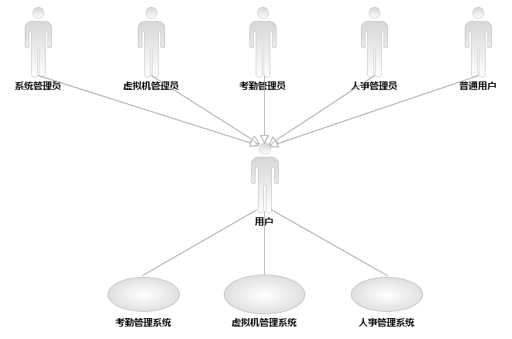
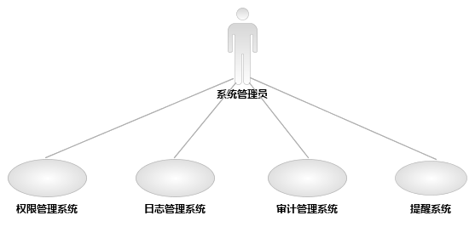
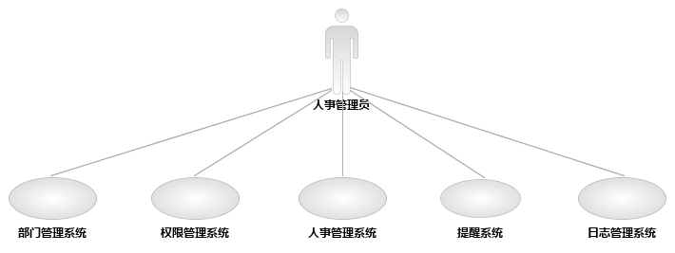
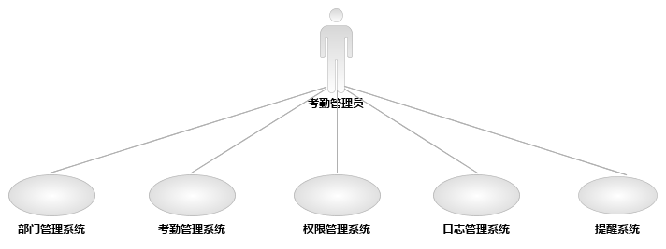
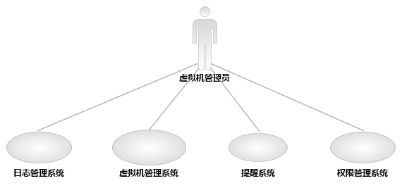
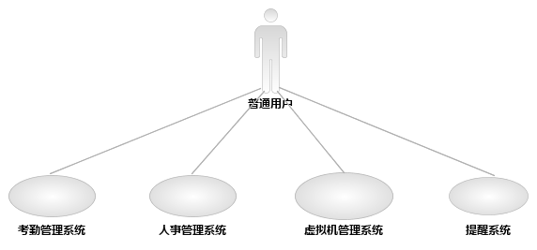

人事管理系统

角色管理用例分析

用例原型
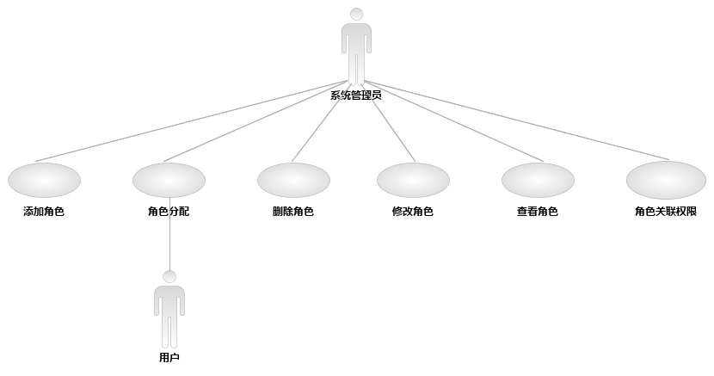
- 角色管理用例原型图

用例规约
- 角色管理用例规约
用例名称 | 角色管理
用例标识
用例说明 | 本用例负责角色管理
触发方式 | 使用角色管理模块
前置条件
后置条件
主流程 | - 系统管理员管理角色；  - 角色管理模块处理角色任务；  - 数据库操作；
备选流 | - 系统管理员添加角色；  - 系统管理员删除角色；  - 系统管理员修改角色；  - 系统管理员查看角色；  - 系统管理员角色关联权限；  - 系统管理员分配角色到用户。
杂项 | - 安全性

活动描述
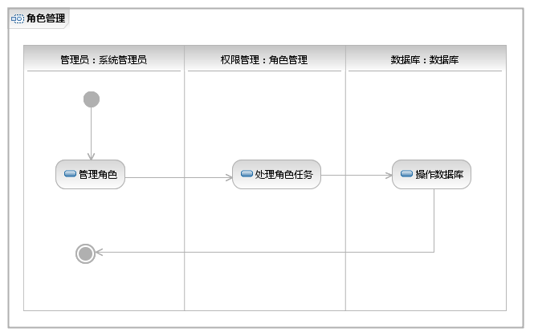
- 角色管理活动描述图

用例所需系统功能
- 角色管理用例所需系统功能表
编号 | 功能名称 | 功能描述
 | 系统管理员增加角色
 | 系统管理员删除角色
 | 系统管理员修改角色
 | 系统管理员查询角色
 | 系统管理员角色关联权限
 | 系统管理员分配角色给用户

权限分配用例图

用例原型
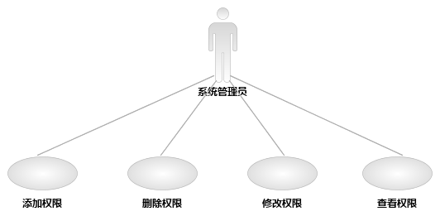

用例规约
用例名称 | 权限分配
用例标识
用例说明 | 本用例负责权限分配
触发方式 | 使用权限管理模块
前置条件
后置条件
主流程 | - 系统管理员管理权限；  - 权限分配系统处理权限任务；  - 数据库操作；
备选流 | 1.1 系统管理员添加权限；  1.2 系统管理员删除权限；  1.3 系统管理员修改权限；  1.4 系统管理员查看权限；
杂项

活动描述
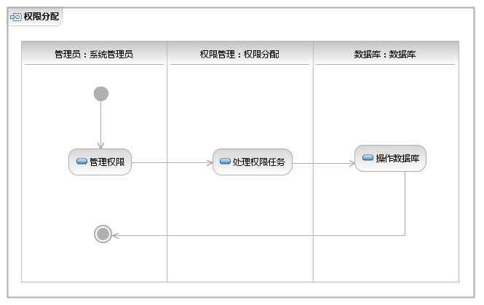

用例所需系统功能
- 权限分配用例所需系统功能表
编号 | 功能名称 | 功能描述
 | 系统管理员添加权限
 | 系统管理员删除权限
 | 系统管理员修改权限
 | 系统管理员查询权限

部门管理用例分析

用例原型
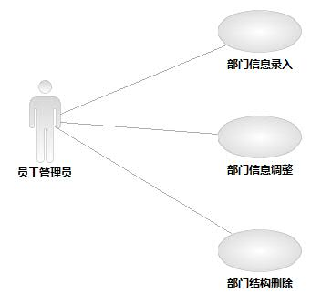
- 部门管理用例原型图

用例规约
- 部门管理用例规约
用例名称 | 部门信息管理
用例标识
用例说明 | 本用例
触发方式 | 手动触发
前置条件 | 已打开部门管理系统
后置条件 | 无
主流程 | - 部门架构信息录入  - 部门架构信息修改  - 部门架构信息删除
备选流
杂项

活动描述
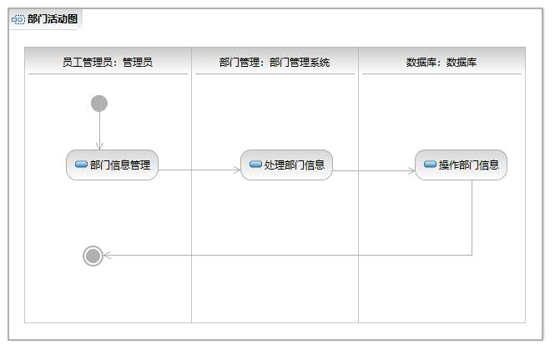
- 部门管理活动描述图

用例所需系统功能
- 部门管理用例所需系统功能表
编号 | 功能名称 | 功能描述
 | 部门信息录入 | 添加部门结构信息
 | 部门信息调整 | 修改部门结构
 | 部门结构删除 | 删除部门结构信息

人员管理用例分析

用例原型
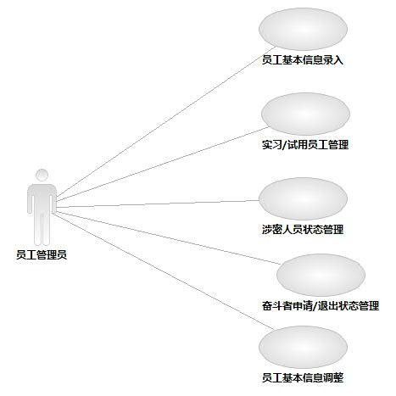
- 人员管理用例原型图

用例规约
- 人员管理用例规约
用例名称 | 人员信息管理
用例标识
用例说明 | 本用例
触发方式 | 手动触发
前置条件 | 已打开员工管理系统
后置条件 | 已有员工数据
主流程 | - 新员工基本信息信息录入。  - 人员信息管理系统具备员工实习、试用管理。  - 人员管理员工是否涉及保密管理。  - 人员管理员对申请或退出奋斗者的员工进行状态管理。  - 人员管理员可查看或调整所有员工信息。
备选流 | - 实习员工和试用员工到期提醒
杂项

活动描述
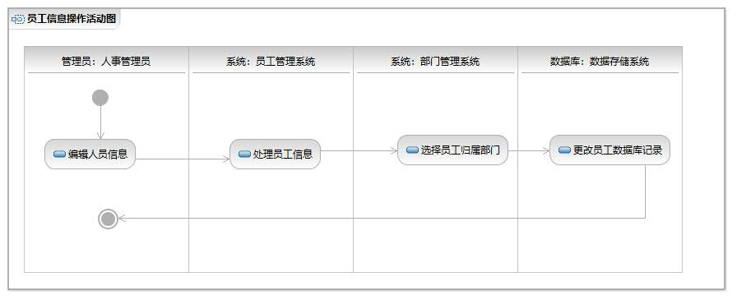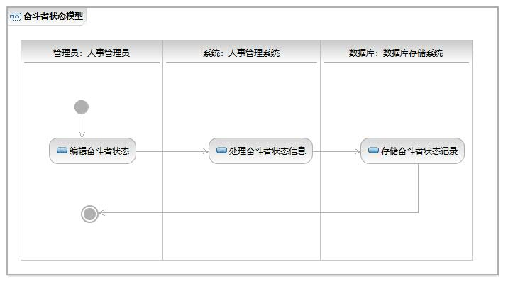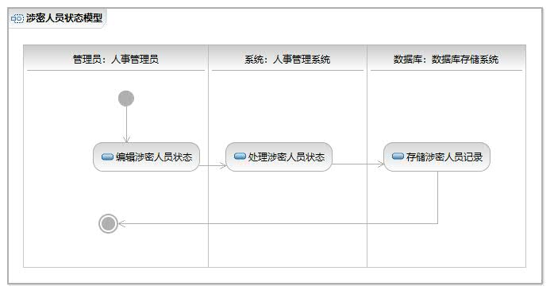
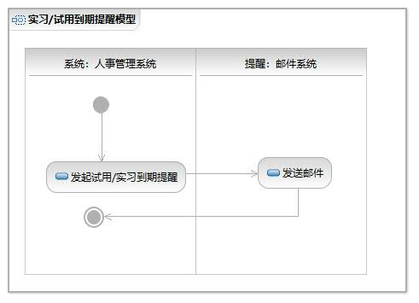
- 人员管理活动描述图

用例所需系统功能
- 人员管理用例所需系统功能表
编号 | 功能名称 | 功能描述
 | 员工基本信息录入 | 添加员工信息
 | 实习/试用员工状态管理 | 员工实习/试用状态给管理
 | 涉密人员状态管理
 | 奋斗者申请/退出状态管理
 | 员工基本信息调整 | 修改员工基本信息

考勤管理系统

考勤录入用例分析

用例原型

- 考勤录入用例原型图

用例规约
- 考勤录入用例规约
用例名称 | 考勤录入
用例标识
用例说明 | 本用例负责将原始考勤信息结构化，录入本系统存储中。
触发方式 | 输入原始考勤信息
前置条件 | 钉钉原始考勤信息文件、打卡机原始考勤信息文件
后置条件 | 结构化考勤信息
主流程 | - 管理员选择原始考勤文件；  - 系统读取原始考勤文件内容，并根据数据模型转换成结构化数据；  - 系统将结构化数据录入数据库。
备选流
杂项 | - 考勤文件有两种：钉钉原始考勤信息文件和打卡机原始考勤信息文件，具体考勤信息文件内容请参考《********》；  - 结构化考勤信息：请参考《数据库设计文档》。

活动描述
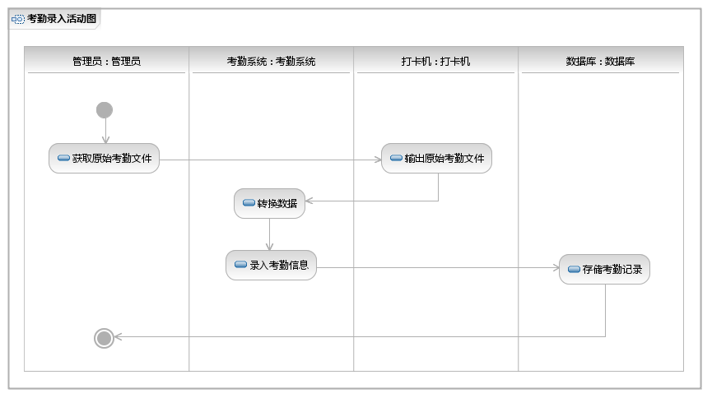
- 考勤录入活动描述图

用例所需系统功能
- 考勤录入用例所需系统功能表
编号 | 功能名称 | 功能描述
 | 原始考勤文件导入
 | 数据模型转换
 | 考勤信息入库

考勤管理用例分析

用例原型

- 考勤管理用例原型图

用例规约
- 考勤录入用例规约
用例名称 | 考勤录入
用例标识
用例说明 | 本用例考勤信息管理。
触发方式
前置条件 | 结构化考勤信息
后置条件 | 结构化考勤信息
主流程 | - 管理员管理考勤信息；  - 考勤系统处理考勤管理；  - 数据库操作考勤记录。
备选流
杂项 | - 结构化考勤信息：请参考《数据库设计文档》。

活动描述
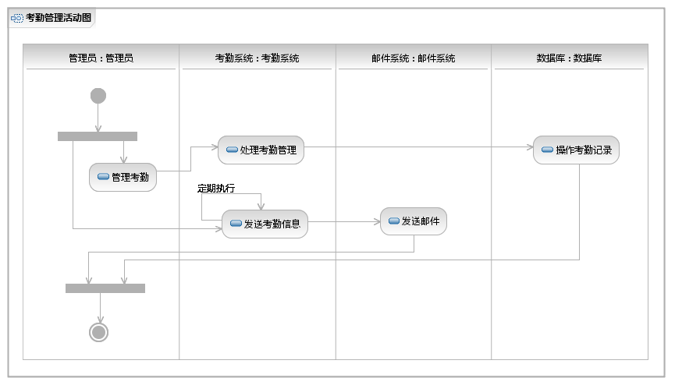
- 考勤管理活动描述图

用例所需系统功能
- 考勤管理用例所需系统功能表
编号 | 功能名称 | 功能描述
 | 添加考勤信息
 | 删除考勤信息
 | 修改考勤信息
 | 查询考勤信息
 | 发送考勤信息

考勤分析用例分析

用例原型

- 考勤分析用例原型图

用例规约
- 考勤录入用例规约
用例名称 | 考勤分析
用例标识
用例说明 | 本用例负责考勤数据分析
触发方式 | 结构化考勤信息
前置条件
后置条件
主流程 | - 管理员查看考勤绩效；  - 考勤系统处理绩效任务；  - 数据库查询考勤信息；  - 考勤系统分析考勤信息；  - 考勤系统展示考勤绩效。
备选流
杂项 | - 结构化考勤信息：请参考《数据库设计文档》。

活动描述
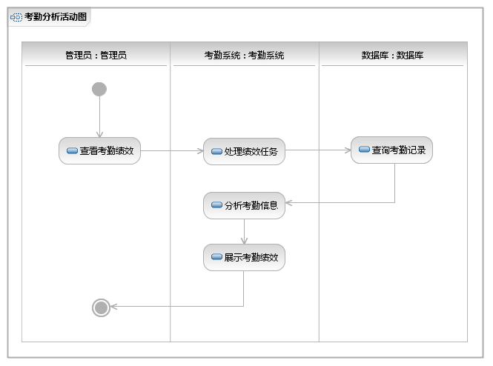
- 考勤分析活动描述图

用例所需系统功能
- 考勤分析用例所需系统功能表
编号 | 功能名称 | 功能描述
 | 分析考勤信息
 | 统计考勤信息

虚拟机管理系统

虚拟机申请用例分析

用例原型
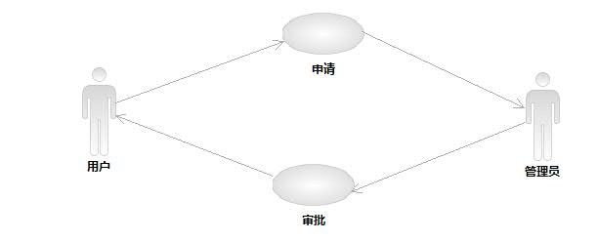
- 虚拟机申请用例原型图

用例规约
- 虚拟机申请用例规约
用例名称 | 虚拟机管理
用例标识
用例说明 | 本用例用于对虚拟机的管理
触发方式 | 手动
前置条件 | 虚拟机信息
后置条件 | 虚拟机账号、密码
主流程 | - 用户对空闲虚拟机进行申请；  - 虚拟机管理员对申请的信息作出审批；  - 界面自动刷新虚拟机使用状态以及申请信息；  - 系统给用户返回账号密码。
备选流
杂项 | 1.1：申请分为“申请和续租”。

活动描述
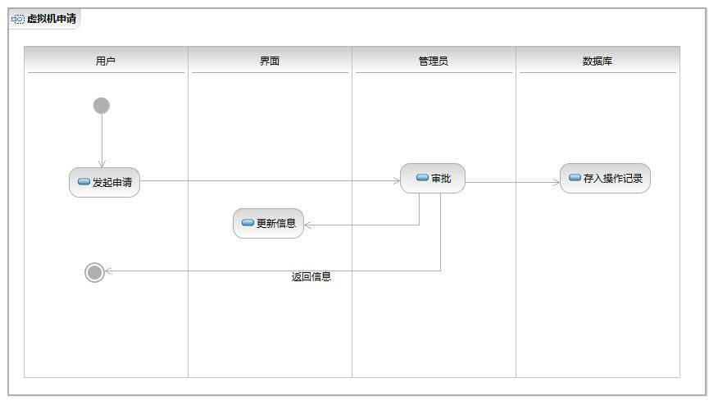
- 虚拟机申请活动描述图

用例所需系统功能
- 虚拟机申请用例所需系统功能表
编号 | 功能名称 | 功能描述
 | 用户对空闲虚拟机进行申情
 | 虚拟机管理员接收申情信息
 | 虚拟机管理员对申请信息作出审批
 | 界面自动刷新虚拟机使用状态
 | 界面自动刷新申请信息
 | 系统给用户返回账号密码

虚拟机归还用例分析

用例原型
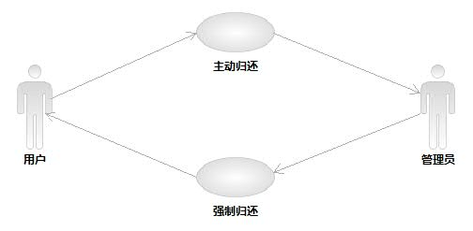
- 虚拟机归还用例原型图

用例规约
- 虚拟机归还用例规约
用例名称 | 虚拟机归还
用例标识
用例说明 | 本用例用于对虚拟机归还的管理
触发方式 | 手动过自动
前置条件 | 虚拟机申请
后置条件 | 无
主流程 | - 用户对空闲虚拟机进行归还；  - 虚拟机管理员对归还的信息作出审批；  - 系统将操作记录存入数据库。  - 界面自动刷新虚拟机使用状态以及申请信息；
备选流 | - 管理员可强制回收虚拟机；  - 当申请时间到后自动归还虚拟机。
杂项 | 无

活动描述
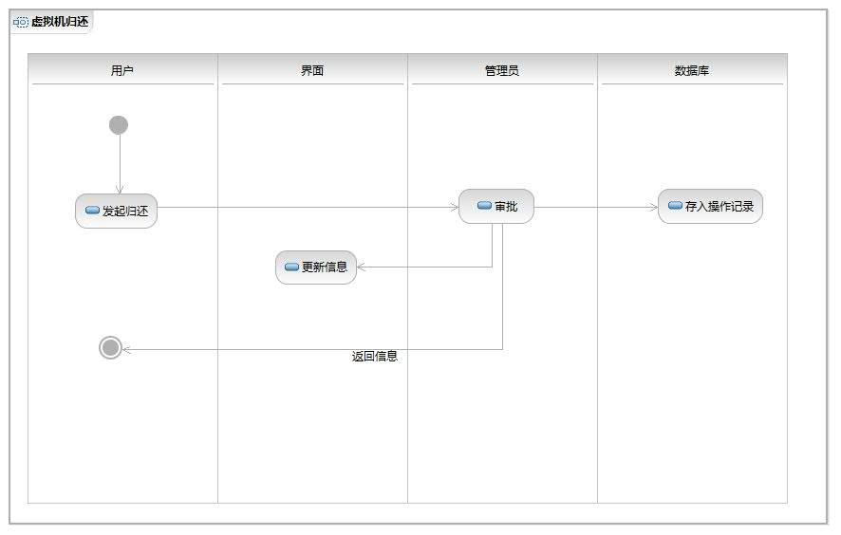
- 虚拟机归还活动描述图

用例所需系统功能
- 虚拟机归还用例所需系统功能表
编号 | 功能名称 | 功能描述
 | 用户归还申请的虚拟机
 | 虚拟机管理员接收归还信息
 | 虚拟机管理员对归还信息作出审批
 | 界面自动刷新虚拟机使用状态
 | 界面自动刷新申请信息

虚拟机提醒用例分析

用例原型
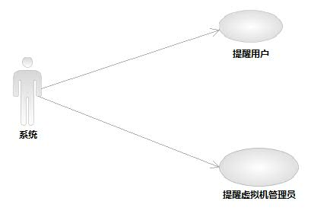
- 虚拟机提醒用例原型图

用例规约
- 虚拟机提醒用例规约
用例名称 | 虚拟机提醒
用例标识
用例说明 | 此用例用于系统向用户和管理员进行虚拟机的状态提醒
触发方式 | 自动
前置条件 | 新用户申请虚拟机
后置条件 | 无
主流程 | - 系统自动提醒用户虚拟机即将到期时间；  - 系统自动提醒管理员虚拟机即将到期的用户信息；
备选流 | 无
杂项 | 提醒方式：发邮件；  系统自动检查时间：每5分钟检查一次。

活动描述
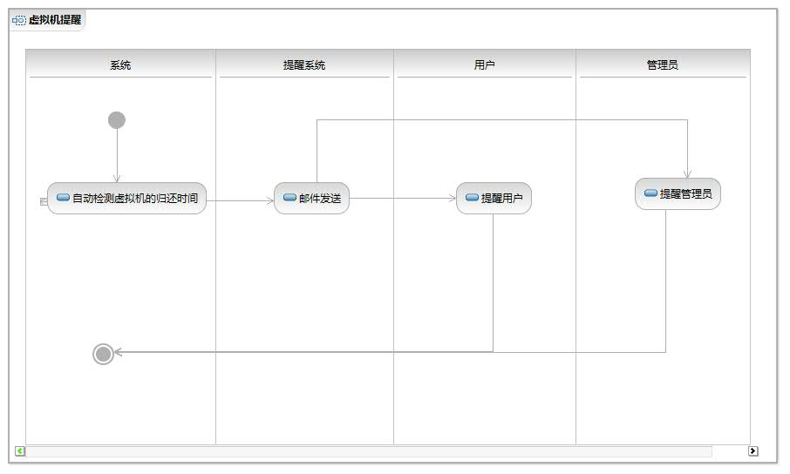
- 虚拟机提醒活动描述图

用例所需系统功能
- 虚拟机提醒用例所需系统功能表
编号 | 功能名称 | 功能描述
 | 系统自动提醒用户虚拟机即将到期时间
 | 系统自动提醒管理员虚拟机即将到期的用户信息

虚拟机管理用例分析

用例原型
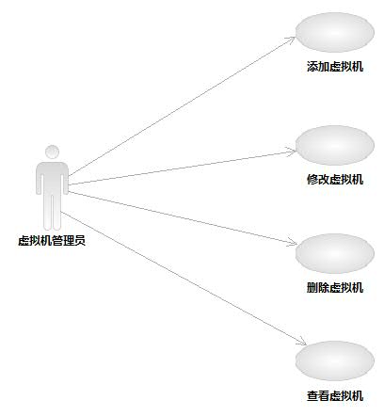
- 虚拟机管理用例原型图

用例规约
- 虚拟机管理用例规约
用例名称 | 虚拟机管理
用例标识
用例说明 | 此用例用于对虚拟机信息的管理操作
触发方式 | 手动
前置条件 | 无
后置条件 | 无
主流程 | - 虚拟机管理员选择一台虚拟机；  - 虚拟机管理员对虚拟机进行操作；  - 系统将操作信息记录到数据库；  - 界面刷新虚拟机信息。
备选流 | 无
杂项 | 无

活动描述
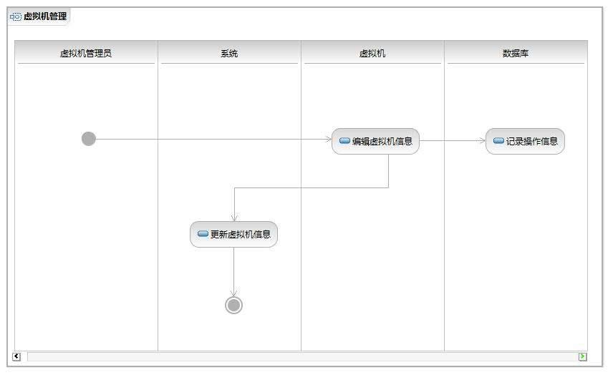
- 虚拟机管理活动描述图

用例所需系统功能
- 虚拟机管理用例所需系统功能表
编号 | 功能名称 | 功能描述
 | 虚拟机管理员添加虚拟机信息
 | 虚拟机管理员删除虚拟机信息
 | 虚拟机管理员修改虚拟机信息
 | 虚拟机管理员查看虚拟机信息

审计系统用例分析

用例原型
- 审计系统用例原型图

用例规约
- 审计系统用例规约
用例名称
用例标识
用例说明
触发方式
前置条件
后置条件
主流程
备选流
杂项

活动描述
- 审计系统活动描述图

用例所需系统功能
- 审计系统用例所需系统功能表
编号 | 功能名称 | 功能描述

系统日志用例分析

用例原型
- 系统日志用例原型图

用例规约
- 系统日志用例规约
用例名称
用例标识
用例说明
触发方式
前置条件
后置条件
主流程
备选流
杂项

活动描述
- 系统日志活动描述图

用例所需系统功能
- 系统日志用例所需系统功能表
编号 | 功能名称 | 功能描述

系统功能清单
- 系统功能清单表
标识 | 名称 | 描述 | 备注

